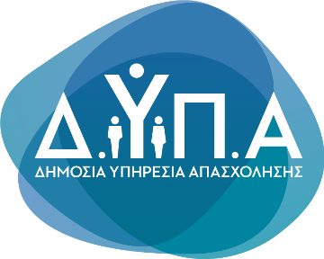
Δελτίο Τύπου
Τμήμα Επικοινωνίας &
Δημοσίων Σχέσεων
Αθήνα, 18-10-2022

Ανάρτηση οριστικών πινάκων υποψηφίων ΣΟΧ2/2022
στους 26 Βρεφονηπιακούς Σταθμούς της ΔΥΠΑ

Σήμερα, Τρίτη 18 Οκτωβρίου 2022, αναρτήθηκαν στον ιστότοπο της Δημόσιας Υπηρεσίας Απασχόλησης (ΔΥΠΑ) οι οριστικοί πίνακες αποτελεσμάτων για τις 115 θέσεις προσωπικού με σύμβαση εργασίας ορισμένου χρόνου, προκειμένου να καλυφθούν οι ανάγκες των 26 Βρεφονηπιακών Σταθμών της ΔΥΠΑ για το σχολικό έτος 2022-2023, σύμφωνα με την 22-06-2022 Ανακοίνωση ΣΟΧ2/2022.

Για περισσότερες πληροφορίες, οι ενδιαφερόμενοι μπορούν να επισκεφτούν τη διεύθυνση www.dypa.gov.gr

